Коммерческое предложение

Комплект гидравлической системы на Scania с КПП GRS900

Данный гидрокомплект состоит из:
- коробки отбора мощности,

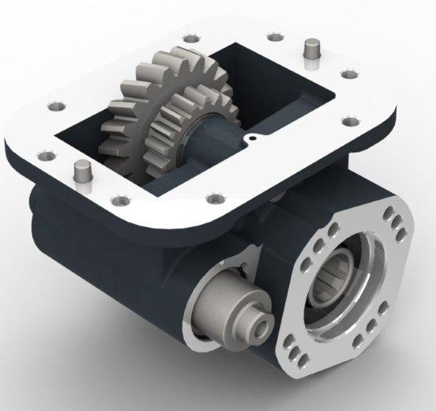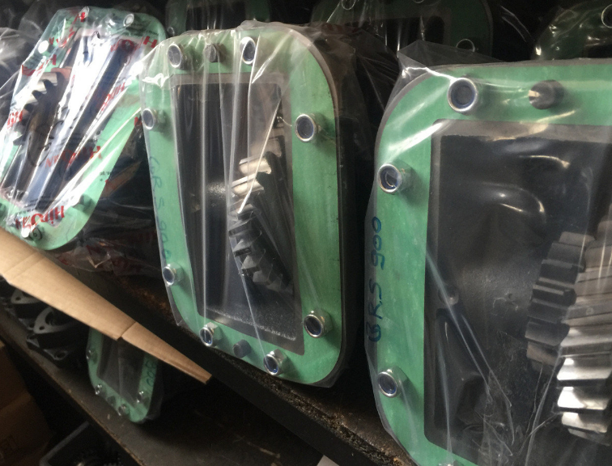

- Насос шестеренный 82 л левый (4 болта) ISO,
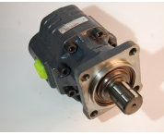

- Гидрораспределитель 3 болта 140л/мин ,
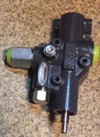

- гидробака с суппортами бокового крепления 160 л алюминиевый,
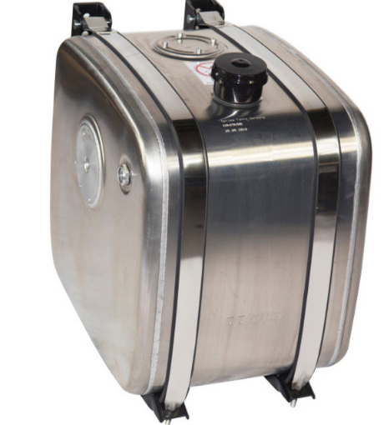

- масляного фильтра,
- шлангов высокого и низкого давления,
- комплекта соединителей,
- быстросъемной муфты,
- джойстика,
- уплотнителей, соединителей, нипелей, болтов на бак и шайбы, тройника для пневматики,
- крана на выход из бака,
- пневматическая трубка,
- Гарантийная книга от "Hydromarket LTD" на 12 месяцев!

